Figure 1.1 Industrial Robot and Mobile Robot

Abbildung 1.1 Industrieroboter und mobiler Roboter

|  |  |
| --- | --- |
| Control unit | Steuerungseinheit |
| Industrial robot | Industrieroboter |
| Mobile robot | Mobiler Roboter |

Figure 1.2 Joints for translation and Rotation

Abbildung 1.2 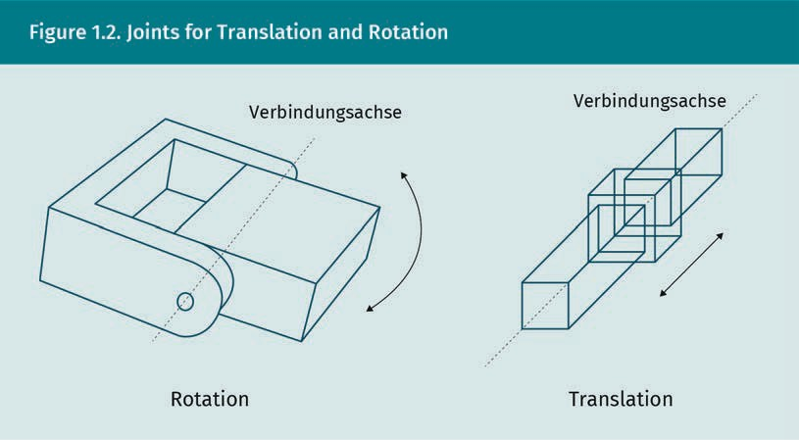Gelenke für Translation und Rotation

|  |  |
| --- | --- |
| Rotation | Rotation |
| Translation | Translation |

Figure 1.3 Example of the Geometric Differentiation of Industrial Robots

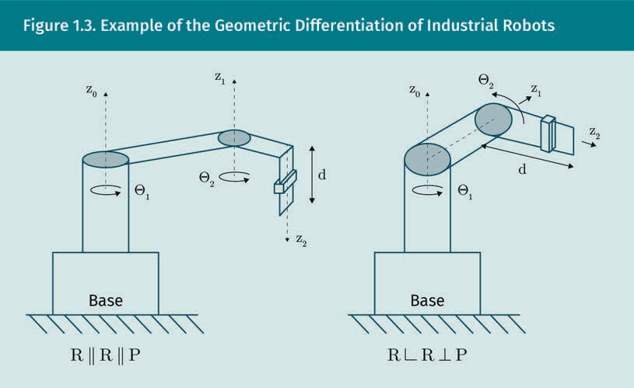Abbildung 1.3 Beispiel für die geometrische Differentiation von Industrierobotern

|  |  |
| --- | --- |
| Base | Basis |

Figure 1.4 Different Types of Coordinate Systems Exemplified for an Industrial Robot

Abbildung 1.4 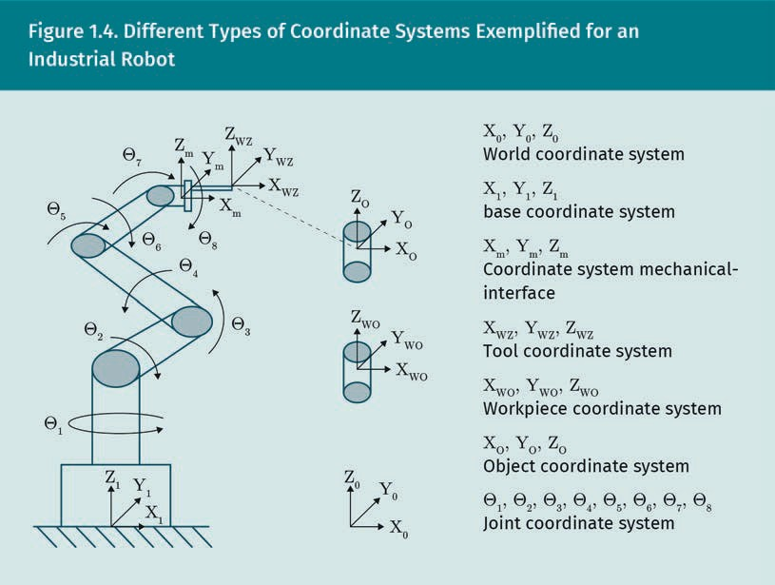Verschiedene Arten von Koordinatensystemen am Beispiel eines Industrieroboters

|  |  |
| --- | --- |
| World coordinate system | Weltkoordinatensystem |
| base coordinate system | Basiskoordinatensystem |
| Coordinate system mechanical-interface | Koordinatensystem Mechanische Schnittstelle |
| Tool coordinate system | Werkzeugkoordinatensystem |
| Object coordinate system | Objektkoordinatensystem |
| Joint coordinate system | Gelenkkoordinatensystem |

Figure 1.5 Different Types of Coordinate Systems

Abbildung 1.5 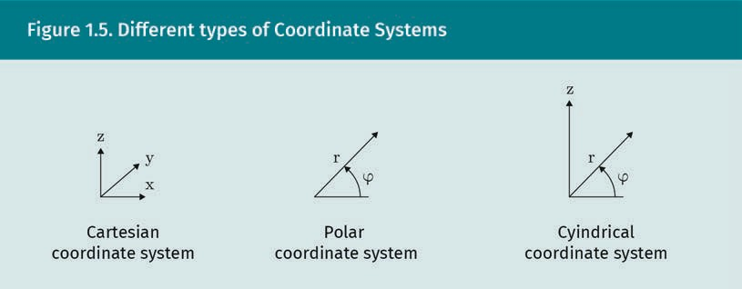Verschiedene Arten von Koordinatensystemen

Kartesisches Koordinatensystem

Polarkoordinatensystem

Zylindrisches Koordinatensystem

Cartesian coordinate system

Polar coordinate system

Cylindrical coordinate system

Figure 1.6 The MIT Arm

Abbildung 1.6 Der MIT-Arm

Figure 1.7 The Robot Shakey

Abbildung 1.7 Der Roboter Shakey

Figure 1.8 Robot ASIMO by Honda: Example of a Humanoid Robot

Abbildung 1.8 Roboter ASIMO von Honda: Beispiel für einen humanoiden Roboter

Figure 1.9 Walking Assist Device by Honda

Abbildung 1.9 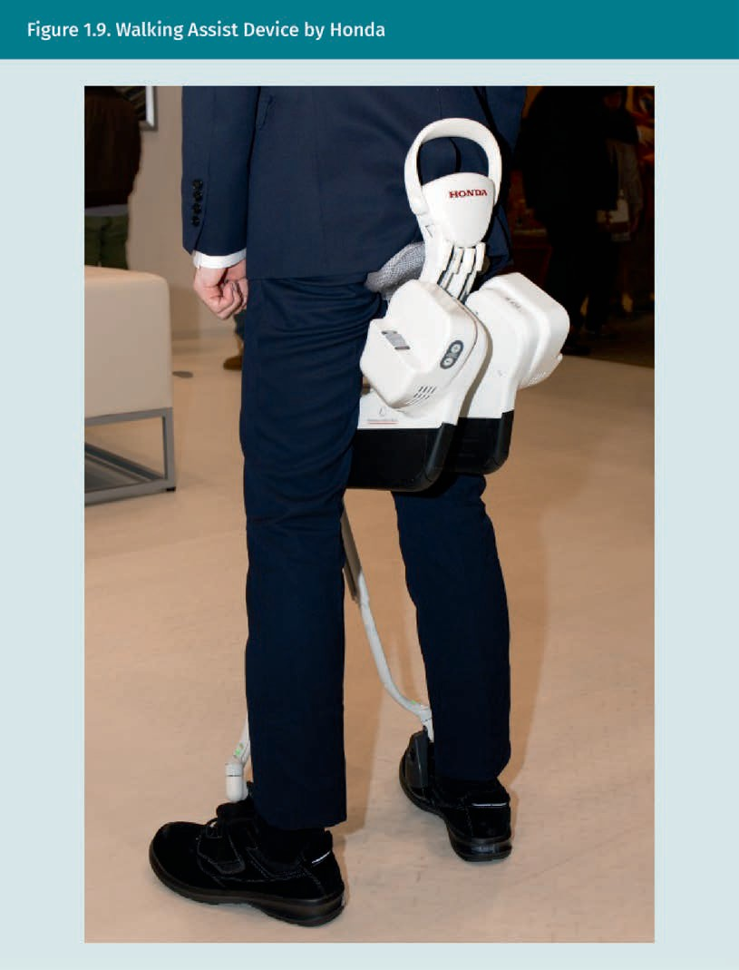Gehhilfe von Honda

Figure 1.10 Example of a Soft Robot

Abbildung 1.10 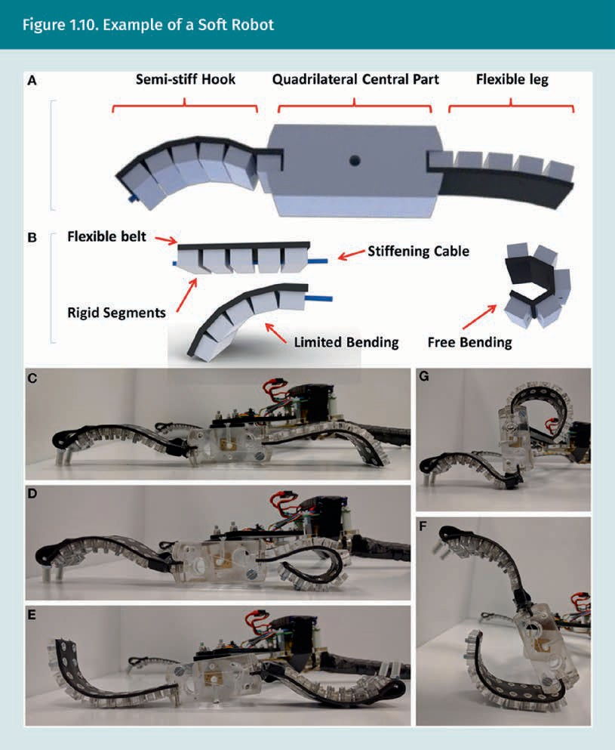Beispiel für einen Softroboter

|  |  |
| --- | --- |
| Semi-stiff hook | Halbsteifer Haken |
| Quadrilateral central part | Viereckiger Mittelteil |
| Flexible leg | Flexibles Bein |
| Flexible belt | Flexibler Gürtel |
| Rigid segments | Starre Segmente |
| Stiffening cable | Versteifungskabel |
| Limited bending | Begrenzte Biegefähigkeit |
| Free bending | Freie Biegefähigkeit |

Figure 1.11 Six-Legged Bio-Inspired Robot by Boston Dynamics

Abbildung 1.11 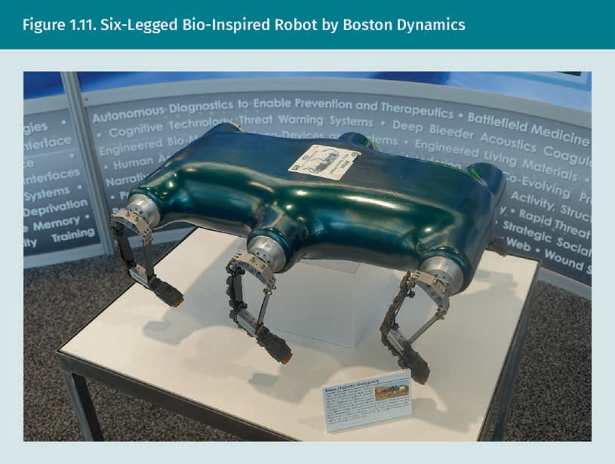Sechsbeiniger bio-inspirierter Roboter von Boston Dynamics

Figure 2.1 Pose of a Rigid Body in Space

Abbildung 2.1 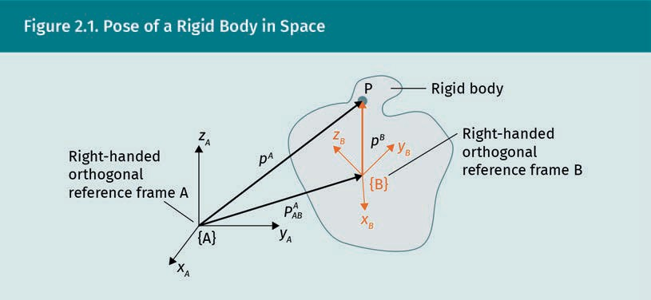Pose eines starren Körpers im Raum

|  |  |
| --- | --- |
| Right-handed orthogonal reference frame A | Rechtshändiges orthogonales Bezugssystem A |
| Rigid body | Starrer Körper |
| Right-handed orthogonal reference frame B | Rechtshändiges orthogonales Bezugssystem B |

Figure 2.2 The Rotation Matrix as a Rotation Operator in the Reference Frame

Abbildung 2.2 Die Rotationsmatrix als Rotationsoperator im Bezugssystem

Figure 2.3 The Rotation Matrix as Orientation of a New Frame {B} with Respect to Frame {A}

Abbildung 2.3 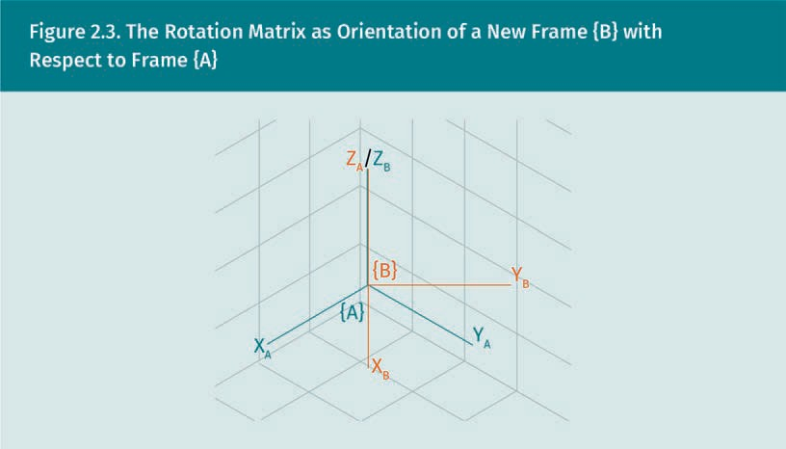Die Rotationsmatrix als Orientierung eines neuen Bezugssystems {B} bezogen auf das Bezugssystem {A}

Figure 2.4 Composition of Rotations About Current Axis

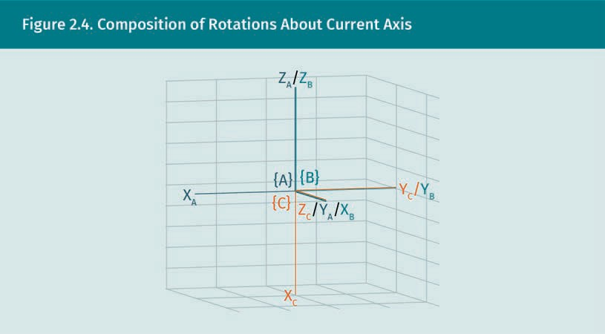Abbildung 2.4 Zusammensetzung der Rotationen um die aktuelle Achse

Figure 2.5 Sketch of the Kinematic Chain of a Simple (Planar) Robot Manipulator

Abbildung 2.5 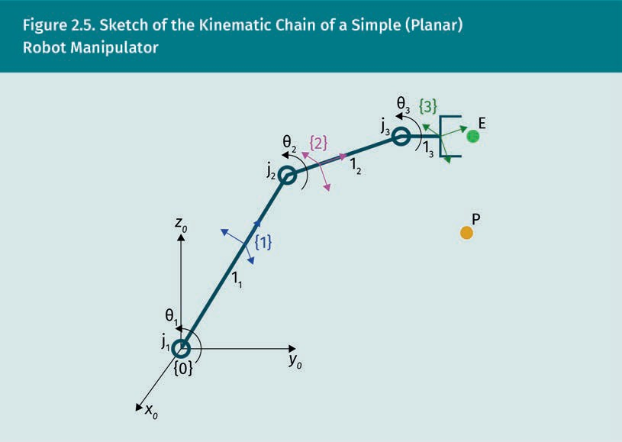Skizze der kinematischen Kette eines einfachen (planaren) Robotermanipulators

Figure 2.6 Denavit-Hartenberg Convention for an Anthropomorphic Robot Arm (without End-Effector)

Abbildung 2.6 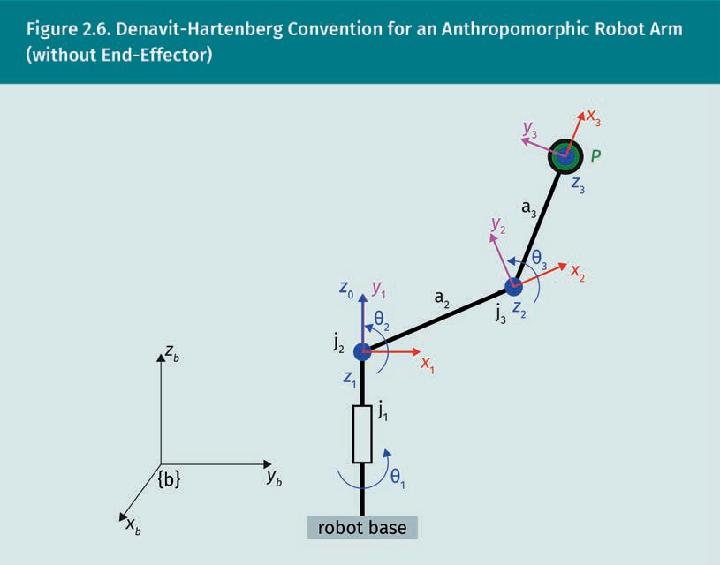Denavit-Hartenberg-Konvention für einen anthropomorphen Roboterarm (ohne Endeffektor)

|  |  |
| --- | --- |
| Robot base | Roboterbasis |

Self-Check Question: Unit 2.2, No. 2 (Question)

Frage zur Selbstkontrolle: Lektion 2.2, Nr. 2 (Frage)

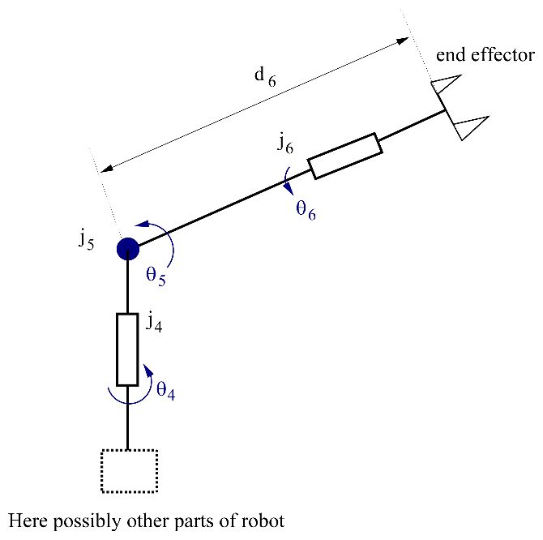

|  |  |
| --- | --- |
| Here possibly other parts of the robot | Hier möglicherweise andere Teile des Roboters |
| End effector | Endeffektor |

Self-Check Question: Unit 2.2, No. 2 (Answer)

Frage zur Selbstkontrolle: Lektion 2.2, Nr. 2 (Antwort)

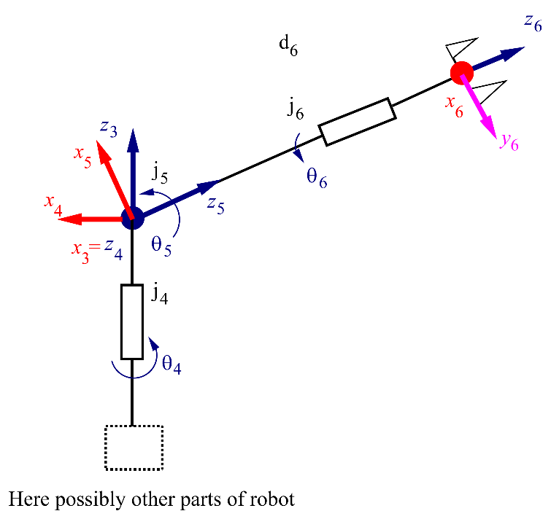

|  |  |
| --- | --- |
| Here possibly other parts of the robot | Hier möglicherweise andere Teile des Roboters |

Figure 2.7 Anthropomorphic Arm with a Spherical Wrist

Abbildung 2.7 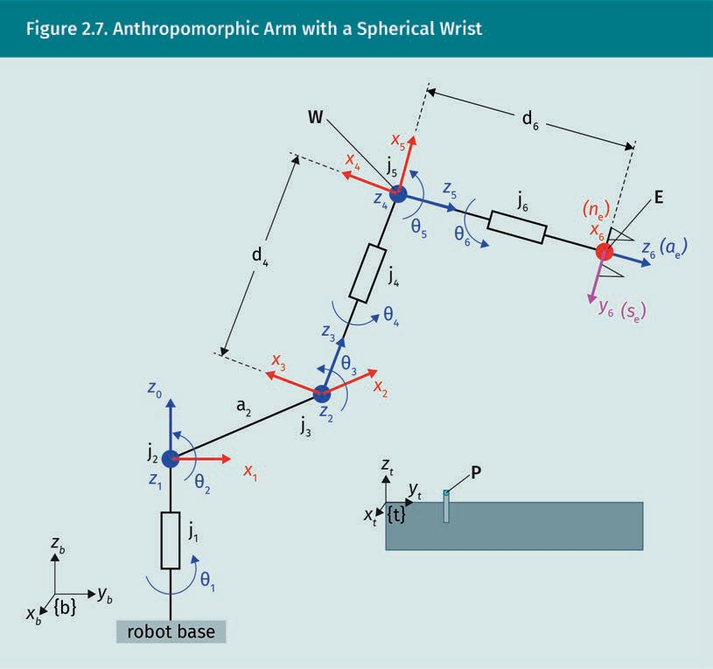Anthropomorpher Arm mit Kugelgelenk

|  |  |
| --- | --- |
| Robot base | Roboterbasis |

Figure 2.8 Linear and Angular Velocity of a Two-Link Robot

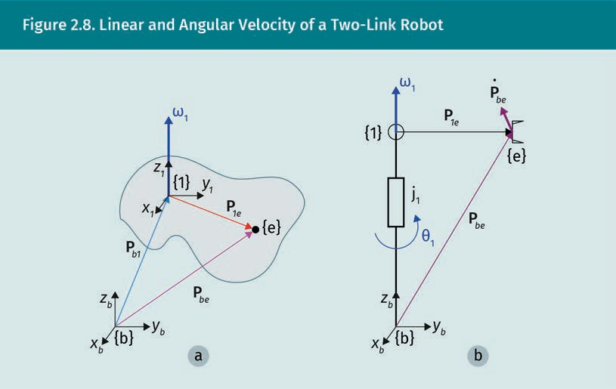Abbildung 2.8 Linear- und Winkelgeschwindigkeit eines zweigliedrigen Roboters

Figure 2.9 Mapping Between Joint Velocity Space and End-Effector Velocity Space

Abbildung 2.9 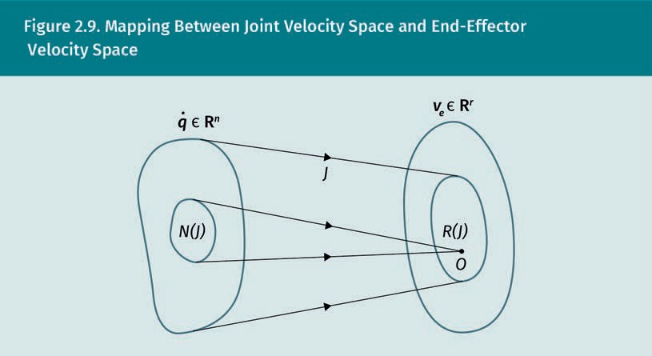Abbildung zwischen dem Geschwindigkeitsraum des Gelenks und dem Geschwindigkeitsraum des Endeffektors

Self-Check Question, Unit 2.4, No. 1 (Question)

Frage zur Selbstkontrolle, Lektion 2.4, Nr. 1 (Frage)

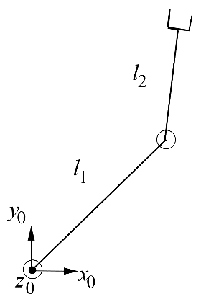

Self-Check Question, Unit 2.4, No. 1 (Answer)

Frage zur Selbstkontrolle, Lektion 2.4, Nr. 1 (Antwort)

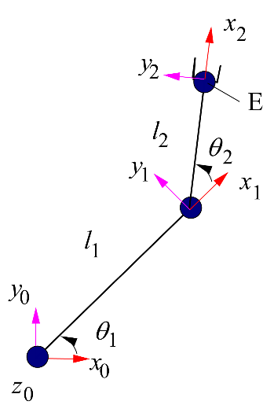

Figure 2.10 Bicycle Model of a Car-Like Robot

Abbildung 2.10 Zweiradmodell eines Auto-ähnlichen Roboters

|  |  |
| --- | --- |
| ICR | ICR |
| Instantaneous Center of Rotation | Momentanpol |
| Steering wheel angle | Lenkradwinkel |
| Steered wheel | Gelenktes Rad |
| Velocity | Geschwindigkeit |
| Wheel base | Radstand |

Self-Check Question, Unit 2.5, No. 3 (Question)

Frage zur Selbstkontrolle, Lektion 2.5, Nr. 3 (Frage)

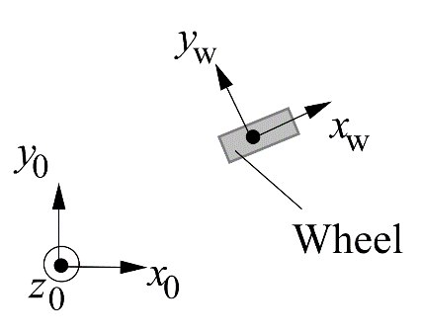

|  |  |
| --- | --- |
| Wheel | Rad |

Figure 3.1 The Role of Trajectory Planning

Abbildung 3.1 Die Rolle der Trajektorienplanung

|  |  |
| --- | --- |
| Goal | Ziel |
| Task planner | Aufgabenplaner |
| Constraints | Zwangsbedingungen |
| Points | Punkte |
| Trajectory planner | Trajektorienplaner |
| Robot constraints | Roboter-Zwangsbedingungen |
| Sensors | Sensoren |
| Environment | Umwelt |
| Trajectory | Trajektorie |
| Control systems | Steuerungssysteme |
| Actuation | Betätigung |
| Measurements | Messungen |
| Robot | Roboter |

Figure 3.2 Paths in the Cartesian Space

Abbildung 3.2 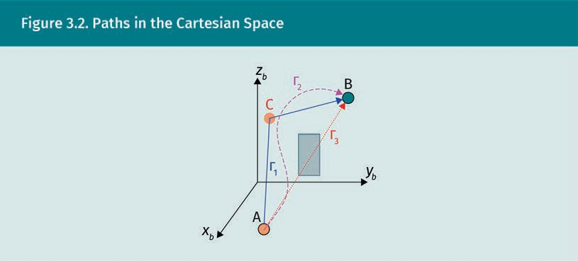Pfade im kartesischen Raum

Figure 3.3 Trapezoidal Velocity Profile and Resulting Position and Acceleration

Abbildung 3.3 Trapezförmiges Geschwindigkeitsprofil und daraus resultierende Position und Beschleunigung

Self-Check Question, Unit 3.2, No. 1 (Answer)

Frage zur Selbstkontrolle, Lektion 3.2, Nr. 1 (Antwort)



|  |  |
| --- | --- |
| Time | Zeit |

Frage zur Selbstkontrolle, Lektion 3.2, Nr. 2 (Antwort)



|  |  |
| --- | --- |
| Time | Zeit |

Figure 3.4 (a) Generic Path in Space, (b) Rectilinear Path Between Two Points in Space

Abbildung 3.4 (a) Allgemeiner Pfad im Raum, (b) Geradliniger Pfad zwischen zwei Punkten im Raum

Self-Check Question, Unit 3.3, No. 1 (Answer)

Frage zur Selbstkontrolle, Lektion 3.3, Nr. 1 (Antwort)

(A)



(B)



(C)



|  |  |
| --- | --- |
| Time | Zeit |

Figure 4.1 Typical Proprioceptive and Exteroceptive Sensors Used in Robotics

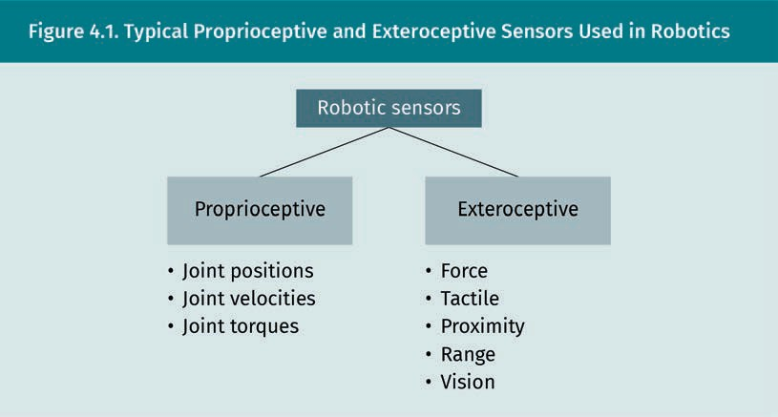Abbildung 4.1 Typische propriozeptive und exterozeptive Sensoren für die Robotik

|  |  |
| --- | --- |
| Robotic sensors | Robotersensoren |
| Proprioceptive | Propriozeptiv |
| Joint positions | Gelenkpositionen |
| Joint velocities | Gelenkgeschwindigkeiten |
| Joint torques | Gelenkdrehmomente |
| Exteroceptive | Exterozeptiv |
| Force | Kraft |
| Tactile | Berührung |
| Proximity | Annäherung |
| Range | Abstand |
| Vision | Sicht |

Figure 4.2 Absolute Encoder, (a) Working Principle and (b) Front View of the Disk with Alternating Sequences of Transparent and Matte Sectors

Abbildung 4.2 Absolutwertdrehgeber, (a) Funktionsprinzip und (b) Vorderansicht der Scheibe mit abwechselnden Sequenzen von transparenten und matten Sektoren

|  |  |
| --- | --- |
| Light | Licht |
| Disk | Scheibe |
| Photodiodes | Photodioden |

Figure 4.3 Working Principles of a DC Tachometer, Based on the Induction Law

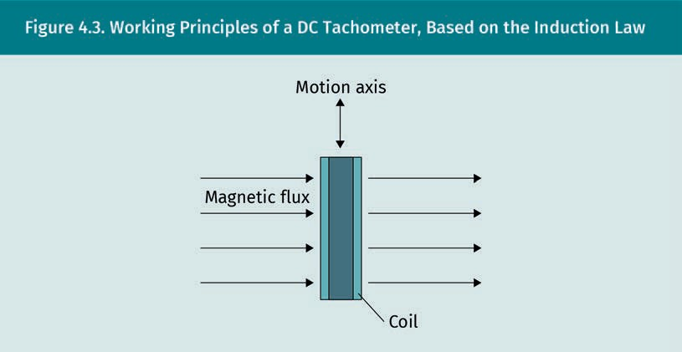Abbildung 4.3 Funktionsprinzip eines Gleichstromtachometers, basierend auf dem Induktionsgesetz

|  |  |
| --- | --- |
| Motion axis | Bewegungsachse |
| Magnetic flux | Magnetischer Fluss |
| Coil | Spule |

Figure 4.4 A Strain Gauge (left) and its Typical Electrical Arrangement within a Wheatstone Bridge Circuit

Abbildung 4.4 Ein Dehnungsmessstreifen (links) und seine typische elektrische Anordnung in einer Wheatstoneschen Messbrücke

Figure 4.5 Force Sensor on the Wrist of a Manipulator

Abbildung 4.5 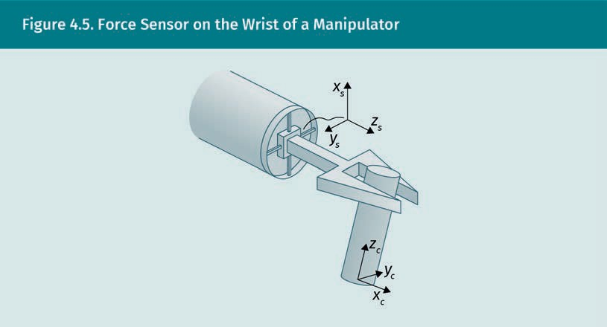Kraftsensor am Kugelgelenk eines Manipulators

Figure 4.6 Sonar Ranging Principle

Abbildung 4.6 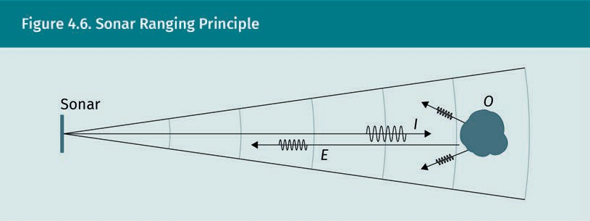Prinzip der Sonarentfernungsmessung

|  |  |
| --- | --- |
| Sonar | Sonar |

Figure 4.7 Working Principle of Laser Triangulation Sensors

Abbildung 4.7 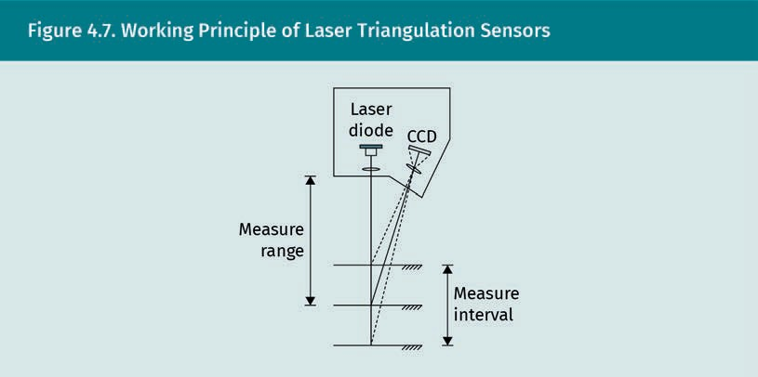Funktionsprinzip von Laser-Triangulationssensoren

|  |  |
| --- | --- |
| Measure range | Abstand messen |
| Laser diode | Laserdiode |
| CCD | CCD |
| Measure interval | Intervall messen |

Figure 4.8 Perspective Transformation

Abbildung 4.8 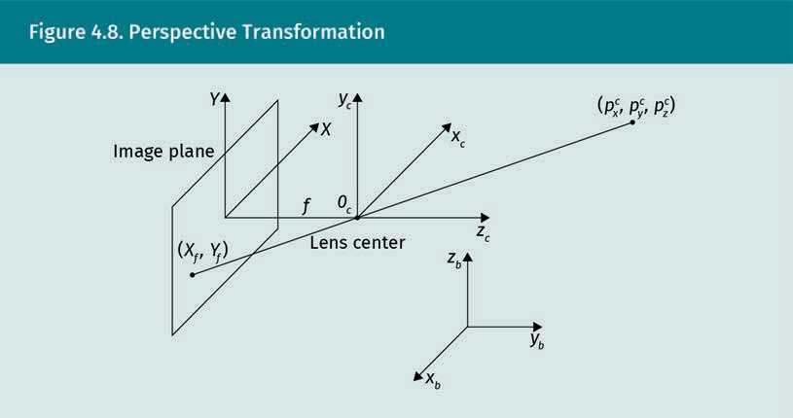Perspektivische Transformation

|  |  |
| --- | --- |
| Image plane | Bildebene |
| Lens center | Linsenzentrum |

Figure 5.1 Example of a Dynamic Task

Abbildung 5.1 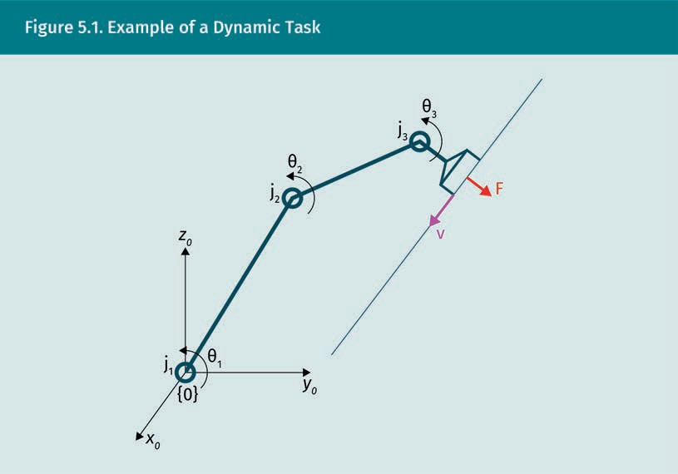Beispiel für eine dynamische Aufgabe

Figure 5.2 Dynamics of Robots

Abbildung 5.2 Dynamik von Robotern

|  |  |
| --- | --- |
| Dynamics | Dynamik |

Figure 5.3 Kinetic Energy of a Rigid Body

Abbildung 5.3 Kinetische Energie eines starren Körpers

|  |  |
| --- | --- |
| Elementary particle of volume dV | Elementarteilchen mit dem Volumen dV |

Figure 5.4 Rotation of a Rigid Body Around the Y-Axis

Abbildung 5.4 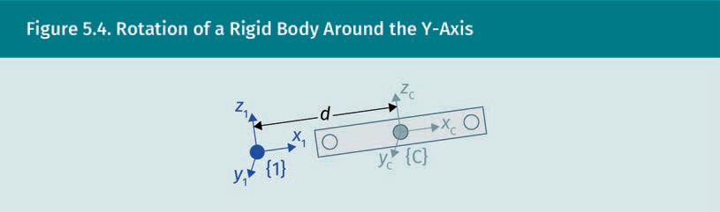Rotation eines starren Körpers um die Y-Achse

Self-Check Question, Unit 5.1, No. 1 (Question)

Frage zur Selbstkontrolle, Lektion 5.1, Nr. 1 (Frage)

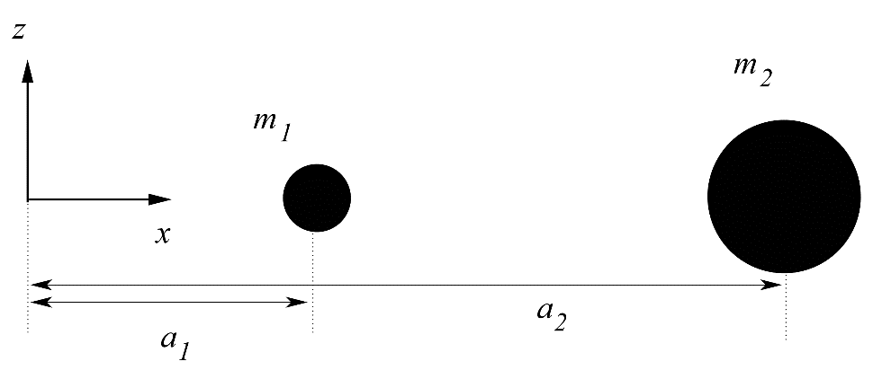

Self-Check Question, Unit 5.1, No. 2 (Question)

Frage zur Selbstkontrolle, Lektion 5.1, Nr. 2 (Frage)

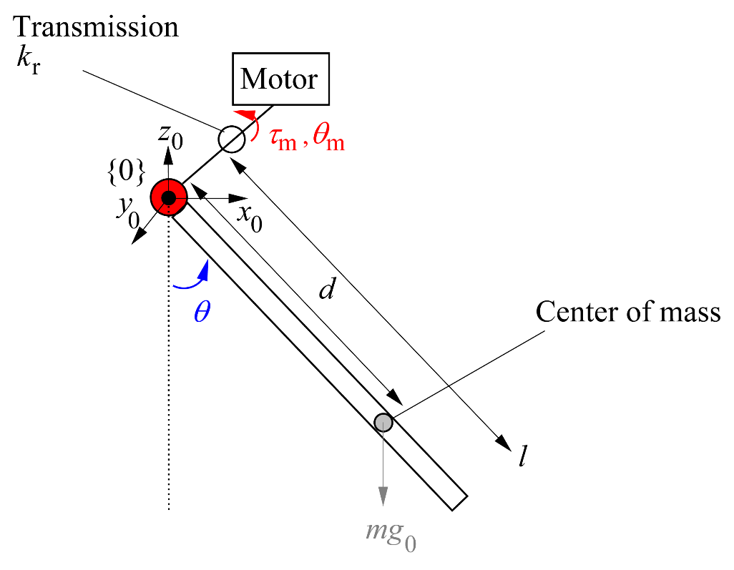

|  |  |
| --- | --- |
| Transmission | Übertragung |
| Motor | Motor |
| Center of mass | Massenmittelpunkt |

Self-Check Question, Unit 5.1, No. 3 (Question)

Frage zur Selbstkontrolle, Lektion 5.1, Nr. 3 (Frage)

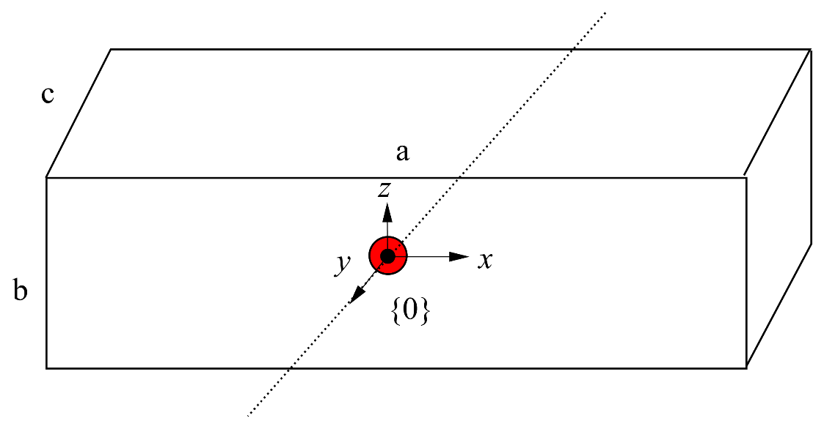

Figure 5.5 Kinematic Description of Motor *I*

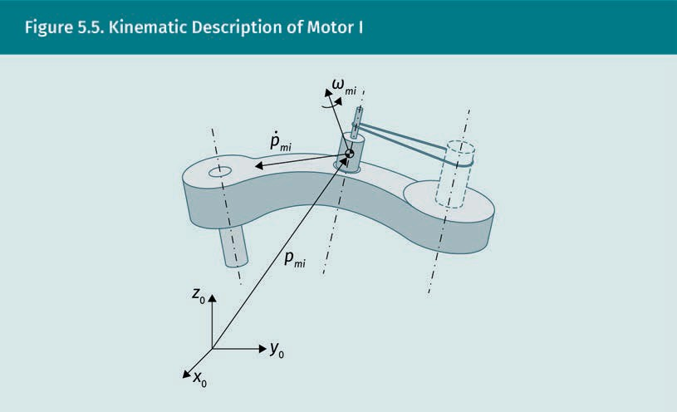Abbildung 5.5 Kinematische Beschreibung des Motors *I*

Self-Check Question, Unit 5.2, No. 3 (Question)

Frage zur Selbstkontrolle, Lektion 5.2, Nr. 3 (Frage)



|  |  |
| --- | --- |
| Transmission | Übertragung |
| Motor | Motor |
| Center of mass | Massenmittelpunkt |

Figure 5.6 Forces Acting on Link *i*

Abbildung 5.6 Auf Glied *i* wirkende Kräfte

|  |  |
| --- | --- |
| Motor of joint i+1 | Motor des Gelenks i+1 |
| Link i-1 | Glied i-1 |
| Link i+1 | Glied i+1 |
| Axis i | Achse i |
| Axis i+1 | Achse i+1 |

Figure 5.7 Forces and Torques Acting on Link *i*

Abbildung 5.7 Auf Glied *i* wirkende Kräfte und Drehmomente

|  |  |
| --- | --- |
| Motor of joint i+1 | Motor des Gelenks i+1 |
| Link i-1 | Glied i-1 |
| Link i+1 | Glied i+1 |
| Axis i | Achse i |
| Axis i+1 | Achse i+1 |

Self-Check Question, Unit 5.3, No. 1 (Question)

Frage zur Selbstkontrolle, Lektion 5.3, Nr. 1 (Frage)

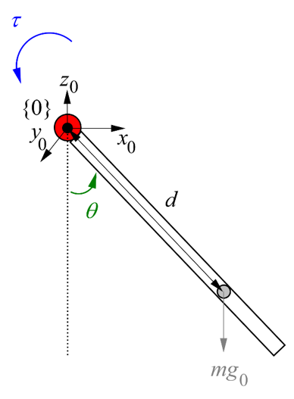

Self-Check Question, Unit 5.3, No. 1 (Answer)

Frage zur Selbstkontrolle, Lektion 5.3, Nr. 1 (Antwort)

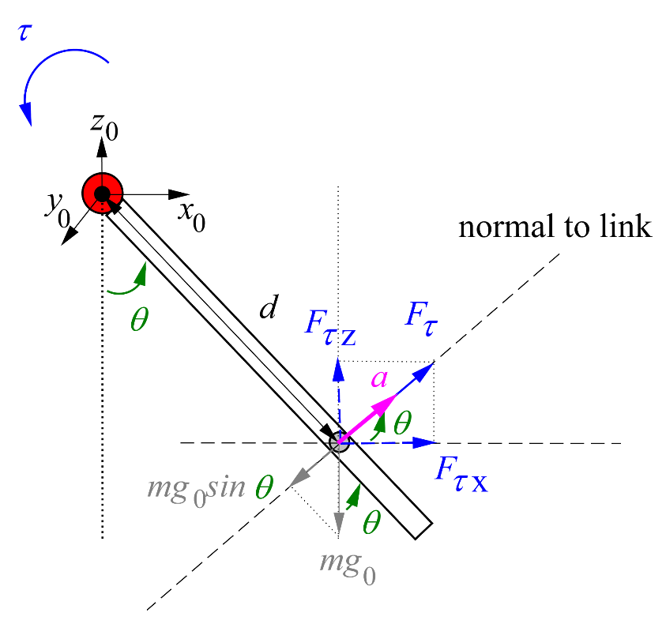

|  |  |
| --- | --- |
| Normal to link |  |

Self-Check Question, Unit 5.4, No. 1 (Question)

Frage zur Selbstkontrolle, Lektion 5.4, Nr. 1 (Frage)

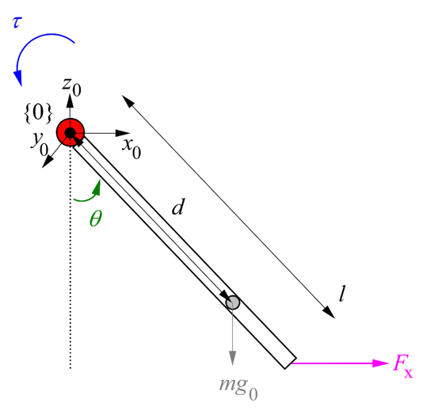

Self-Check Question, Unit 5.5, No. 2 (Question)

Frage zur Selbstkontrolle, Lektion 5.5, Nr. 2 (Frage)

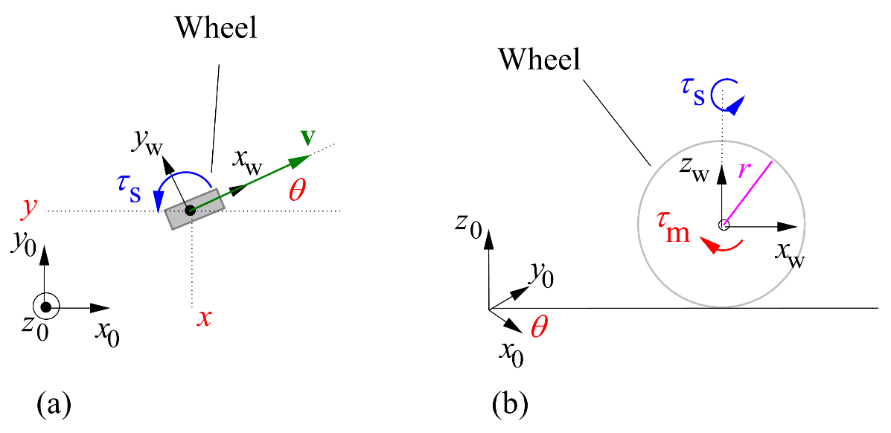

|  |  |
| --- | --- |
| Wheel | Rad |

Self-Check Question, Unit 5.5, No. 2 (Answer)

Frage zur Selbstkontrolle, Lektion 5.5, Nr. 2 (Antwort)

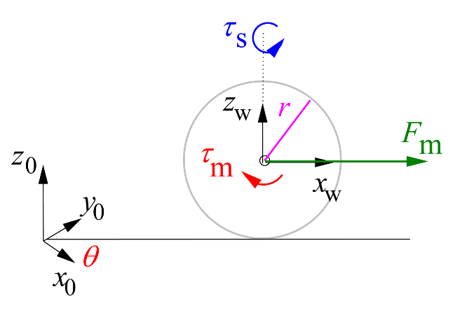

Figure 6.1 The Sense-Plan-Act Paradigm

Abbildung 6.1 Das Wahrnehmen-Planen-Handeln-Paradigma

|  |  |
| --- | --- |
| Sensors | Sensoren |
| Sense | Wahrnehmen |
| Perception | Wahrnehmung |
| Knowledge models | Wissensmodelle |
| Decision strategies | Entscheidungsstrategien |
| Plan | Planen |
| Act | Handeln |
| Control | Steuerung |
| Actuators | Aktoren |

Figure 6.2 The Subsumption Architecture

Abbildung 6.2 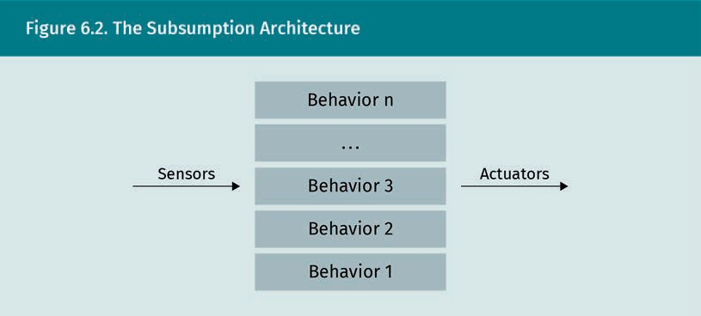Die Subsumptionsarchitektur

|  |  |
| --- | --- |
| Sensors | Sensoren |
| Actuators | Aktoren |
| Behavior | Verhalten |

Figure 6.3 Three Tier Architectures

Abbildung 6.3 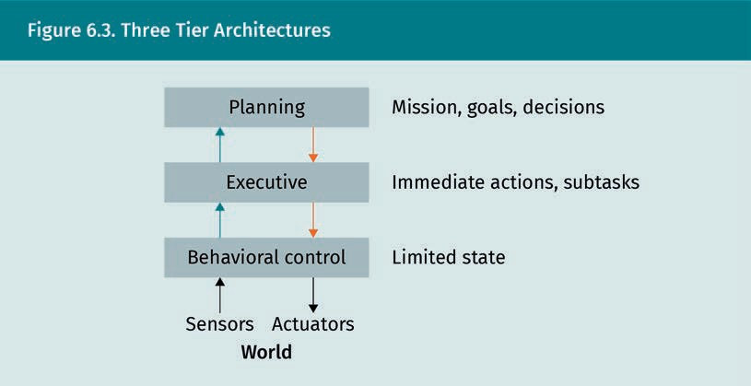Dreistufige Architekturen

|  |  |
| --- | --- |
| Planning | Planung |
| Executive | Ausführung |
| Behavioral control | Verhaltenssteuerung |
| Sensors | Sensoren |
| Actuators | Aktoren |
| World | Welt |
| Mission, goals, decisions | Auftrag, Ziele, Entscheidungen |
| Immediate actions, subtasks | Unmittelbare Handlungen, Teilaufgaben |
| Limited state | Eingeschränkter Zustand |

Figure 6.4 Generic Functional Architecture of a Robotic System

Abbildung 6.4 Allgemeine funktionale Architektur eines Robotersystems

|  |  |
| --- | --- |
| Global memory | Globaler Speicher |
| Sensing perception | Wahrnehmung |
| Knowledge models | Wissensmodelle |
| Decision strategies | Entscheidungsstrategien |
| Sensing | Sensorik |
| Actuating | Betätigung |
| Task | Aufgabe |
| Action | Handlung |
| Primitive | Primitiv |
| Servo | Servo |
| Operator interface | Bedienerschnittstelle |

Figure 6.5 Typical Dynamic Profiles for Reaching a Commanded Reference Value

Abbildung 6.5 Typische dynamische Profile für das Erreichen eines befohlenen Referenzwerts

|  |  |
| --- | --- |
| Reference | Referenzwert |

Figure 6.6 Step Response of First Order System with a1 = 1, a0 = 1, b0 = 1

Abbildung 6.6 Stufenantwort eines Systems erster Ordnung mit a1 = 1, a0 = 1, b0 = 1

|  |  |
| --- | --- |
| Output | Ausgabe |
| Time (seconds) | Zeit (Sekunden) |

Figure 6.7 Step Response of Second Order System with a2 = 1, a1 = 1, b0 = 1

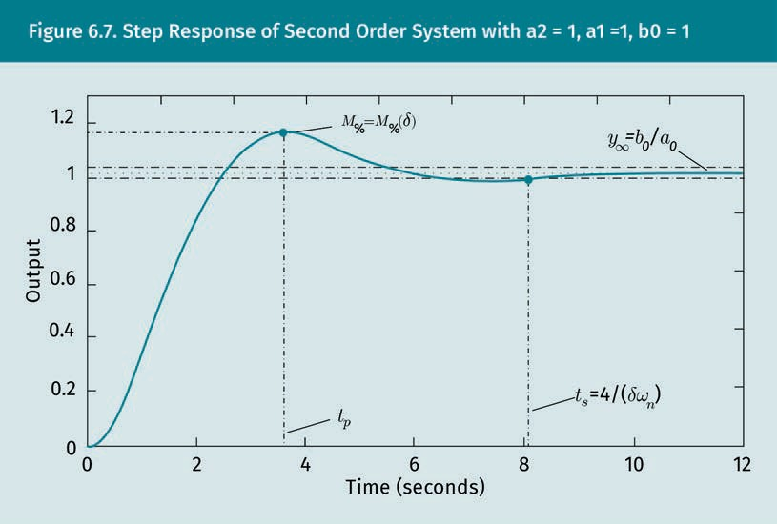Abbildung 6.7 Stufenantwort eines Systems zweiter Ordnung mit a2 = 1, a1 = 1, b0 = 1

Figure 6.8 Feedback Control Schema

Abbildung 6.8 Schema der Rückkopplungssteuerung (Regelung)

|  |  |
| --- | --- |
| Reference | Referenzwert |
| Control | Steuerung |
| Robot | Roboter |
| World | Welt |

Figure 6.9 Joint Space Control Schema

Abbildung 6.9 Schema der Gelenkraumsteuerung

|  |  |
| --- | --- |
| Inverse kinematics | Inverse Kinematik |
| Controller | Controller |
| Actuators | Aktoren |
| Drives | Antriebe |
| Manipulator | Manipulator |
| Transducers | Umformer |

Figure 6.10 Operational Space Control

Abbildung 6.10 Betriebsraumsteuerung

|  |  |
| --- | --- |
| Controller | Controller |
| Actuators | Aktoren |
| Drives | Antriebe |
| Manipulator | Manipulator |
| Transducers | Umformer |

Figure 6.11 Decentralized Robot Control

Abbildung 6.11 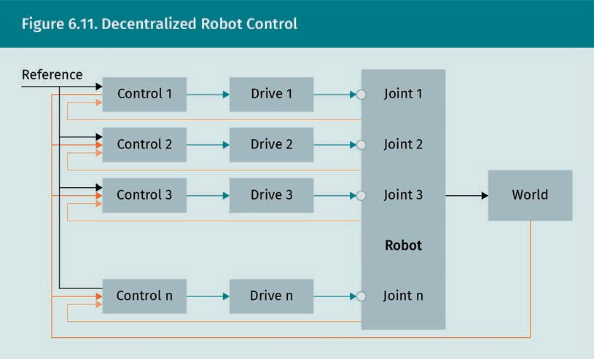Dezentrale Robotersteuerung

|  |  |
| --- | --- |
| Reference | Referenzwert |
| Control | Steuerung |
| Drive | Antrieb |
| Joint | Gelenk |
| Robot | Roboter |
| World | Welt |

Figure 6.12 Centralized Robot Control

Abbildung 6.12 Zentrale Robotersteuerung

|  |  |
| --- | --- |
| Reference | Referenzwert |
| Control | Steuerung |
| Drive n | Antrieb n |
| Joint n | Gelenk n |
| Robot | Roboter |
| World | Welt |